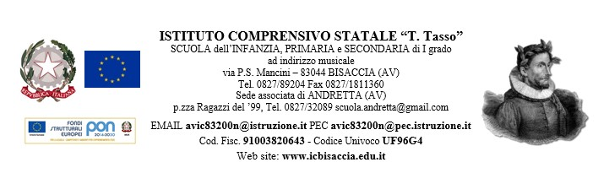
PLESSO DI ________________________________
SCUOLA PRIMARIA/SECONDARIA CLASSE _______SEZ________
Alunno non intercettato dalle azioni primarie di DaD messe in atto dalla scuola |  | Nome |  | Cognome
Motivazione:
Non possiede gli strumenti necessari (pc, tablet, smartphone): | Non ha connessione ad internet |  | Situazione di svantaggio socioeconomico |  | Altre difficoltà (Specificare): es. troppi fratelli utilizzano concomitantemente gli strumenti e non riesce a seguire le videolezioni…
Utilizzo dei seguenti strumenti palliativi sostitutivi per mantenere un contatto minimo con la scuola:

Alunno non intercettato dalle azioni primarie di DaD messe in atto dalla scuola |  | Nome |  | Cognome
Motivazione:
Non possiede gli strumenti necessari (pc, tablet, smartphone): | Non ha connessione ad internet |  | Situazione di svantaggio socioeconomico |  | Altre difficoltà (Specificare): es. troppi fratelli utilizzano concomitantemente gli strumenti e non riesce a seguire le videolezioni…
Utilizzo dei seguenti strumenti palliativi sostitutivi per mantenere un contatto minimo con la scuola:

Alunno non intercettato dalle azioni primarie di DaD messe in atto dalla scuola |  | Nome |  | Cognome
Motivazione:
Non possiede gli strumenti necessari (pc, tablet, smartphone): | Non ha connessione ad internet |  | Situazione di svantaggio socioeconomico |  | Altre difficoltà (Specificare): es. troppi fratelli utilizzano concomitantemente gli strumenti e non riesce a seguire le videolezioni…
Utilizzo dei seguenti strumenti palliativi sostitutivi per mantenere un contatto minimo con la scuola:

Alunno non intercettato dalle azioni primarie di DaD messe in atto dalla scuola |  | Nome |  | Cognome
Motivazione:
Non possiede gli strumenti necessari (pc, tablet, smartphone): | Non ha connessione ad internet |  | Situazione di svantaggio socioeconomico |  | Altre difficoltà (Specificare): es. troppi fratelli utilizzano concomitantemente gli strumenti e non riesce a seguire le videolezioni…
Utilizzo dei seguenti strumenti palliativi sostitutivi per mantenere un contatto minimo con la scuola:

Alunno non intercettato dalle azioni primarie di DaD messe in atto dalla scuola |  | Nome |  | Cognome
Motivazione:
Non possiede gli strumenti necessari (pc, tablet, smartphone): | Non ha connessione ad internet |  | Situazione di svantaggio socioeconomico |  | Altre difficoltà (Specificare): es. troppi fratelli utilizzano concomitantemente gli strumenti e non riesce a seguire le videolezioni…
Utilizzo dei seguenti strumenti palliativi sostitutivi per mantenere un contatto minimo con la scuola:

Alunno non intercettato dalle azioni primarie di DaD messe in atto dalla scuola |  | Nome |  | Cognome
Motivazione:
Non possiede gli strumenti necessari (pc, tablet, smartphone): | Non ha connessione ad internet |  | Situazione di svantaggio socioeconomico |  | Altre difficoltà (Specificare): es. troppi fratelli utilizzano concomitantemente gli strumenti e non riesce a seguire le videolezioni…
Utilizzo dei seguenti strumenti palliativi sostitutivi per mantenere un contatto minimo con la scuola:

Se ci sono altri alunni aggiungere tabella

TABELLA RIEPILOGATIVA SITUAZIONE DELLA CLASSE _______SEZ.________
PLESSO DI _______________________
SCUOLA PRIMARIA/SECONDARIA

TOTALE ALUNNI non intercettati dalle azioni primarie di DAD:

Motivazioni:
Quanti alunni in totale non possiedono gli strumenti necessari (pc, tablet, smartphone)? | Quanti alunni in totale non hanno connessione internet? | Quanti alunni in totale sono penalizzati da situazioni di svantaggio socioeconomico? | Per quanti alunni si rilevano altre difficoltà (per come analiticamente innanzi specificato)?
Utilizzo dei seguenti strumenti palliativi sostitutivi per mantenere un minimo contatto con la scuola:

Il docente coordinatore
COGNOME E NOME

